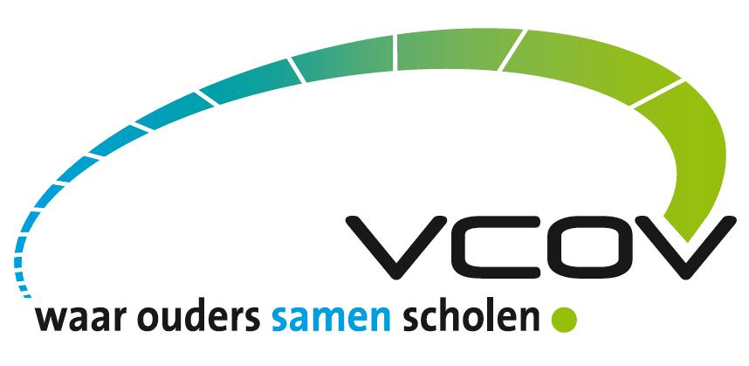
Opinie VCOV
30 augustus 2017

Ouders zijn lastposten!?

Bij de start van het nieuwe schooljaar komen een aantal klassieke bedenkingen bij het onderwijsmétier naar boven drijven. Twee ervan zijn dat ouders moeten ophouden bemoeiallen te zijn en dat ouders dringend de opvoeding van hun kinderen zelf ter harte moeten nemen.
De perceptie een bemoeial te zijn wringt. De perceptie iemand te zijn die de opvoeding van de kinderen uitbesteedt, wringt eveneens.
Een ouder wil immers het beste voor haar of zijn kind. Dat niet iedere ouder dit kan realiseren is een feit. We krijgen immers allemaal een rugzak met een hele levensgeschiedenis mee en je moet het daarmee maar doen: arm of rijk, de mate van intelligentie, verworven sociale vaardigheden, behaalde diploma’s, leerstoornissen…
Ouders mogen niet met de vinger gewezen worden als ze niet helemaal slagen in de opvoeding van hun kinderen. Integendeel. Alsmaar meer mondig als ze gelukkig zijn, vragen ze tips om het goed te doen waar het niet goed loopt. En ze vragen om bevestiging waar het goed loopt want men is terecht trots op zijn kinderen. Neem als voorbeeld pestsituaties op een school of in de media. De ouders – al of niet met pestervaringen? - van pesters, de gepesten en degenen die toekijken wensen deze feiten niet. Zij vragen daarentegen wel om geholpen te worden in het omgaan met deze pestsituaties. Daarom kloppen ze in hun onmacht aan op school want daar heeft men op heel wat vlakken dezelfde bekommernissen als thuis. Is een ouder dan een bemoeial? Is een ouder daarom een minder goede opvoeder?
De dreiging die uitgaat van ‘bemoeial’ te zijn, nemen we ernstig. In al de feiten die we als ouderkoepel in de relatie ouders-school meemaken, ervaren we nochtans een groot respect voor het werk van schoolteams. Waar men wettelijk overleg mag en moet plegen over het schoolgebeuren, ondersteunen we ouders graag in hun vraag. Zo vinden we het terecht dat schoolkosten transparant en haalbaar moeten blijven. Getuigt dit van bemoeizucht?
Als ouders de vakdeskundigheid van een leraar in vraag stellen - steeds meer ouders zijn hoog geschoold – zullen wij hun bedenkingen kritisch bevragen vanuit wat (wettelijk) kan. Met welke vragen kan je terecht bij de directeur? Wanneer zet je de stap naar het schoolbestuur? Waarin kan de pedagogische begeleiding hulp bieden? Het algemeen welzijn van leerlingen, hun ouders en het schoolteam staat daarbij voor ons centraal.
Over de pedagogische visie en het pedagogisch handelen op school moet er voortdurend nagedacht worden en dat door alle betrokken partijen. De maatschappij evolueert immers constant. En we zijn allemaal mensen. Getuigt het van bemoeizucht als het sanctiebeleid op de agenda van de ouderraad staat? Is het geen authentieke bekommernis als men de aanpak van relatievorming en seksualiteit, diversiteit of… op school wil bespreken?
De gedeelde verantwoordelijkheid die scholen en ouders hebben is een feit. Wederzijds zijn de verwachtingen hoog en soms… gespannen. Onze samenleving koestert ook hoge verwachtingen ten opzichte van haar toekomstige volwassenen. Schoolteams moeten deze ambities samen met ouders waarmaken en ouders met hen. Elkaar dan met de vinger wijzen heeft geen zin. Elkaar juist verstaan is een eerste belangrijke stap. De inhoud van elkaars rugzak juist proberen in te schatten helpt om vragen in een juist kader te plaatsen: leraren verstaan zo beter de vraag of de boodschap van ouders. Ouders verstaan zo beter wat onderwijs voor hun kind kan betekenen.
Om dit te bereiken komen we bij de essentie van de oorzaak van heel wat problemen: communicatie. Het onderwijs is moeilijk verstaanbaar. De vaktaal waarin ouders worden aangesproken vraagt om verduidelijking. Als ouderkoepel proberen we onderwijs verstaanbaar te maken. In conflictsituaties tussen ouders en de school van hun kind proberen we beider rugzak een kader te geven zodat men elkaar beter verstaat. Scholen met een professionele en goed functionerende leerlingenbegeleiding scoren goed wat dit betreft. Dit neemt niet weg dat we aan het begin van dit schooljaar, waarin een nieuw decreet leerlingenbegeleiding zal worden goedgekeurd, wensen dat dialoog tussen de school, de leerlingen en hun ouders overal een feit zal zijn. Van bemoeiallen en verwijten rond de opvoedingsverantwoordelijkheid is dan geen sprake meer.
Theo Kuppens, coördinerend directeur VCOV vzw
VCOV vzw Vlaamse Confederatie van Ouders en Ouderverenigingen
Berkendreef 7 - 3220 Holsbeek, 016 388 100 - 0477 99 46 28, www.vcov.be theo.kuppens@vcov.be

